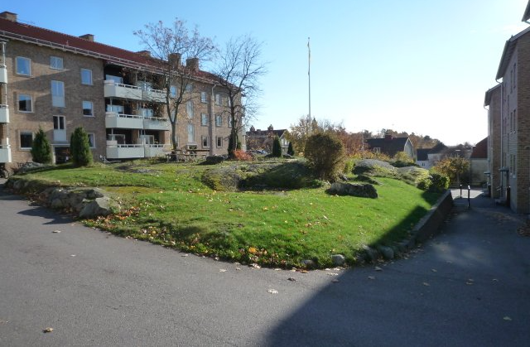
2020-10-07
Vi på Skogåsen

www.skogasen.se

Ekonomin. Fortsatt god ekonomi med tillfredsställande kassaflöde.
Laddningsstolpar. Vi ser framför oss ett behov av laddningsstolpar för elbilar. Styrelsen tar in offerter för installation av 4-6 stolpar. Dessa kommer att placeras nära varandra och kommer att innebära att några medlemmar måste byta nuvarande p-plats. Vi vill påminna om att laddning av elbil från nuvarande elstolpar eller i garagen inte är tillåtet på grund av risken för överhettning/brand.
Om du har tankar på att inom en relativt snar framtid köpa en hybrid eller elbil, hör av dig till Jan-Åke P. eller Herbert S. i styrelsen så att vi kan bilda oss en uppfattning om behovet.
Parkeringar. Hittills har föreningen kunnat erbjuda en p-plats/lägenhet. För att kunna fortsätta med det kommer en total översyn av parkeringar och garage att göras med utgångspunkt från nyttjandet, dvs att p-platserna används kontinuerligt för aktiva parkeringar. Översynen sker i samband med installationen av laddstolparna och kan innebära att några garage/p-platser sägs upp.
Skorstenarna. Den yttre renoveringen av murstenarna i våra skorstenar är färdig. Nu väntar vi på huvarna till skorstenarna. Dessa är beställda och kommer att monteras under senhösten.
Radon. Föreningen har tidigare genomfört radonmätning med godkända värden. Mätningar ska göras med jämna mellanrum och vi kommer därför att genomföra ny mätning under perioden oktober - mars. Mätdosor kommer då att placeras ut i c:a 15-20 lägenheter under tre månader.
Yttre målning. Styrelsen har bestämt att tidigarelägga den yttre målningen av alla våra fönster. Sådan skulle egentlige ske om 1-2 år, men vi ser att den behövs tidigare för att bibehålla en god standard. I samband med målningen kan det bli aktuellt med renovering/kittning/tätning av vissa fönster. Just nu tar vi in offerter från olika företag med målsättningen att komma igång med arbetet senast under våren.
Tider. Följande tider är tillåtna för renoveringsarbete: Måndag-fredag kl 07.00-21.00, lördag-söndag kl 10.00 -16.00. Tänk också på att ljudet i lägenheterna ska dämpas mellan 23.00 och 07.00, det innefattar även balkongerna.

Sopsorteringen i hobbyrummet. Nuvarande sorteringsmöjlighet kom till som en extra service när föreningen hade ett antal medlemmar med svårigheter att ta sig ut till något återbruk. Risken fanns också att kärlen vid gatan för restavfall riskerade att bli fulla. Tömningen av säckarna är en extra tjänst som vi köper av Tholins, som tömmer en gång/vecka. Tömning av restavfall och komposteringsavfall i containrarna vid gatan sker 2 gånger/vecka (tisdagar och fredagar) – en utökning av denna tömning skulle bli onödigt dyr för föreningen.
Vi har ofta påpekat att säckarna i hobbyrummet inte får användas för avfall som på något sätt kan ha rester av mat, mejeriförpackningar o liknande, eftersom det lätt uppstår dålig lukt samtidigt som vi riskerar att få skadedjur in i byggnaden.
Det är heller inte tillåtet att ställa stora kartongförpackningar i sorteringen, det avfallet får man själv frakta till återbruket. Övriga, mindre kartonger måste ”trampas ihop” för att ta så liten plats som möjligt.
Om det inte fungerar med vår sopsortering i hobbyrummet kan vi tvingas ta bort den möjligheten. Så låt oss hjälpas åt att följa regelverket för att få en fungerande sophantering!
Trivsel. Gästrummet kan disponeras för 200:-/natt. Vi vill också påminna om att du som medlem har fri tillgång till hobbyrummet i 4:an samt pingisrum och minigym (i källaren i 2:an). Vi kommer att göra en inventering av maskinerna i gymmet och ta bort de som fungerar dåligt, i nuläget är det alltför trångt i rummet. Märk upp om du har en maskin i gym-rummet, så att vi kan ta bort de som inte har någon ägare och som inte fungerar. (Senast 1 november.) Kontakta styrelsen om du har en maskin du vill ställa dit. Till våren kommer vi att lägga ny sand i sandlådan, måla om gungställningen samt som vanligt göra en säkerhetskontroll av gungorna innan de sätts upp.
Yttre bord/bänkar. Bänken snett utanför 4A kommer att slipas och lackas. Bänken och bordet nedanför 4C tas bort eftersom vi upptäckt att platsen oftast används av icke-medlemmar, som lämnar ölburkar och cigarettfimpar efter sig. Ev. kommer istället ett cykelställ att placeras där.
Elementen. Värme. Om du behöver lufta dina element finns elementnycklar på högra sidan av verktygstavlan i hobbyrummet. Var noga med att sätta tillbaka nyckeln så snart du använt den så att flera kan använda den. Kan du inte lufta elementen själv, kan du köpa tjänsten genom att kontakta Tholins fastighetsservice. (Ibland kan även termostatstiftet behöva justeras om det fastnat.) Om det drar från ett fönster kan du behöva byta tätningslist. Vi är också beroende av den värme som Mälarenergi levererar, om det är stor temp.differens mellan natt och dag hinner ibland inte Mälarenergis system inte med, felet ligger då inte i vår värmecentral.
Hemsidan. Du vet väl om att på hemsidan finns årsredovisningar, gamla nr av Vi på skogåsen, bokning av gästrummet mm – gå gärna in och titta om du inte gjort det tidigare: www.skogasen.se
Nästa styrelsemöte. Om du vill att styrelsen ska behandla någon speciell fråga lägg en lapp i brevlådan i föreningsrummet alternativt skicka ett mail till någon i styrelsen. Nästa styrelsemöte är bestämt till den
17 november.
Hälsningar Styrelsen för Brf Skogåsen i Västerås

